桃園市110年度環境教育繪本創作徵件簡章
- 活動目的：
鼓勵社會大眾以桃園在地環境議題為故事背景發想，透過環境教育繪本創作，培養環境教育正確觀念，藉由徵選出的優良繪本作為未來教學之用，以提升桃園市民眾及學生在環境覺知與敏感度、環境概念知識、環境價值觀與態度、環境行動技能與環境行動經驗等環境教育五大教育目標之發展，啟發珍惜故鄉故土的心，達到共同維護環境永續之目的。

- 辦理單位：
指導單位：行政院環境保護署、桃園市政府
主辦單位：桃園市政府環境保護局、桃園市政府教育局

- 甄選活動內容
- 參加資格：對環境教育繪本創作有興趣者，皆可報名參加，共分為以下三組：(參賽作品可獨立或小組共同製作，每件報名最多以5人為限。)
- 親子創作組：以國小三年級以上到國中三年級學生為主要創作者，共同作者可含家長；圖畫必須以主要創作者(小孩)為主，文字及排版可由家長共同創作。
- 青年創作組：以高中生到大學專院校研究生(不含在職研究所)為主要創作者。
- 社會創作組：社會人士。
- 創作方向：可擇一或相互交融皆可。
- 桃園在地特色與議題，啟發讀者對桃園的關心、認識與行動，比如：桃園石門水庫水質保育相關議題、水資源再利用等。
- 結合桃園在地特色與環境教育八大領域，啟發讀者對於環境的關心、認識與行動。詳細說明請參考環教八大領域介紹(網址：https://tydep-eew.com.tw/qna.php?p=2)。
- 以桃園市環境教育設施場所為主題，延伸創作成繪本故事。請參考桃園市環境教育全球資訊網(網址：https://tydep-eew.com.tw/site.php)
- 以海洋資源保護及保育為創作發想，引導讀者關注桃園海洋資源的永續經營與相關議題，比如：新屋石滬、觀新藻礁等。
- 閱讀對象：適合國小三年級以上閱讀，國小三年級以下親子共同閱讀。
- 作品規格
- 內容需具故事性之原創作品。
- 應徵作品必須未曾於任何媒體發表（包括學校刊物、報紙雜誌、書籍、多媒體、網路等）。
- 作品須以正體中文創作，依作品之屬性可酌加注音符號。
- 作品尺寸為A4規格，材質、形式不拘，內頁20頁以上，30頁以下（不含封面、封底頁及蝴蝶頁)。平面大小單頁不超過A4橫式規格（29.7cmｘ21cm)，另加繪封面、書名頁及封底，結構須完整，符合圖畫書形式要件。
- 若有使用圖片，需取得授權許可。
- 圖畫原稿，使用繪畫材料、技法不限，但限於平面創作，並請A4規格單面繪圖。原稿不得署名或加註任何代表個人之記號(封面或書名頁上書寫姓名或書名），文字及頁碼請勿直接書寫在原稿上。
- 電腦繪圖或電腦修圖者，原稿以列印稿呈現，交稿時連同原稿及樣書之電子檔繳交，兩者並依前列各項作品規格製作。
- 手繪原稿請以檔案夾依序裝成冊，切勿以釘書針、打孔等方式破壞原稿。
- 請將原稿彩色影印裝訂成A4尺寸樣書，圖面應力求清楚，直、橫式均可；圖畫故事文字須打字，依編排位置貼在影印本上，並編頁碼。
- 手繪原稿參賽作品（原稿及樣書）皆須另以光碟或USB之形式繳交掃描電子圖檔。
- 上述作品規格請參考範例說明(附件1)。
- 收件方式
- 收件日期：110年9月1日至110年10月29日(星期五)止。
- 請上網填寫報名表資料後，列印相關報名資料，確認後簽名，操作說明請參考 附件2 ~ 4 。
- 收件一律採紙本寄送或親自送達
- 郵寄處(郵戳為憑)：
- 收件單位:桃園市政府環境保護局(地址：330桃園市桃園區縣府路1號11樓)
- 親送處：
- 桃園市桃園區縣府路116號2樓
- 收件人：姚怡吟小姐(03)338-6021分機2114
- 寄送資料內容：
- 報名表(附件2)
- 參賽同意書(附件3)
- 報名信封封面(附件4)(請黏貼於寄件信封外部)
- 參賽作品(裝訂成冊之作品原稿及樣書各1份)
- 參賽作品原稿及樣書電子檔(光碟或USB)
- 大4K尺寸回郵信封一個(請貼足郵資，建議使用郵局大小適合的便利袋，以利寄回作品；如因郵資不足或便利袋大小不合，恕請親自領回)
- 桃園市繪本徵件創作者切結書(附件5)

- 評選方式
1.第一階段(程序審查)：由業務單位針對報名資料初步審查檢送比賽之相關資料完整性、知識正確性、創作方向及作品規格。
2.第二階段(委員評選)：由本局聘請專家學者及府內長官組成評選小組進行評選。
評分項目 | 內容說明
主題契合性 | 依參賽作品名稱，故事內容及主題相關程度評分。
技巧與美感 | 佈局構圖、色彩、技法等。
創意性 | 內容豐富並具體表現與環境的關聯度、具原創性、啟發性等。
編輯完整度 | 佈局構圖、圖文互動、閱讀順暢性等。
知識正確性 | 故事內容核心意義、環境相關知識的正確度。

- 作品評審作業及得獎名單公布：本創作比賽結果將於110年12月15日前公布，如遇不可抗力之因素，本局保留修改或調整公布時間之權利，得獎名單刊登於桃園市環境教育全球資訊網(http://tydep-eew.com.tw/ )。
- 競賽獎勵辦法
- 參賽作品獎勵
親子創作組、青年創作組、社會創作組
獎項 | 錄取數 | 獎勵
第一名 | 1件 | 市府獎狀及獎勵金新台幣10萬元
第二名 | 1件 | 市府獎狀及獎勵金新台幣6萬元
第三名 | 1件 | 市府獎狀及獎勵金新台幣2萬元
佳作 | 若干件 | 市府獎狀及獎勵金新台幣1千元
註1：各獎項經評審決議，得以從缺或增額。佳作獲獎件數依評選委員現場決議，3組佳作件數以30件為限。
註2：本競賽已列入桃連區高級中等學校免試入學超額比序積分採計項目之依據。
- 特殊優良獎項
獎項 | 錄取數 | 獎勵 | 說明
全民愛水行動獎 | 1件 | 市府獎狀及獎勵金新台幣1萬元 | 同時結合桃園在地特色與水資源之優良作品。
海洋生態保育獎 | 1件 | 市府獎狀及獎勵金新台幣1萬元 | 關注桃園在地海洋議題之優良作品。
探索環教場所獎 | 1件 | 市府獎狀及獎勵金新台幣1萬元 | 深入探討桃園在地環教場所特色與議題之優良作品。
註3：如獲獎者同為前三名，此獎項僅頒發獎狀以資鼓勵。
- 校園推廣獎項
校園推廣獎：統計作品的學校，每件作品採組成成員就讀或服務學校最多者，未獲獎之參賽作品可得1分、獲獎作品第一名可得10分、第二名可得9分、第三名可得8分、特殊優良獎項可得7分、佳作可得5分，積分最高前3所學校，頒給獎座乙座。
- 指導老師獎：前項獲頒親子創作組及青年創作組獲獎的作品之指導老師，將給予指導老師獎勵。
指導老師獎
組別 | 獎項 | 獎勵 | 備註
親子創作組、  青年創作組 | 第一名 | 嘉獎2次 | 每件作品限1位指導老師，如報名時無填寫指導老師及服務單位欄位將視為放棄此獎項，不得要求變更或新增
 | 第二名 | 嘉獎1次
 | 第三名 | 獎狀1紙

- 參加獎
所有報名成功之參賽者，將給與參賽證明獎狀。
- 繪本創作工作坊
歡迎對環境教育繪本創作有興趣的作者一同參加，工作坊邀請專家學者引導思考與討論環境教育對於環保的意義與融入時事議題創造更生動的繪本作品，鼓勵大家投入環境教育繪本創作，並傳遞正確的環境知識內涵。
- 活動時間及地點：
辦理日期 | 辦理地點
110年5月15日(星期六)  09:00~17:00 | 桃園市政府消防局訓練中心暨防災教育館  B2訓練教室  (桃園市八德區介壽路二段901巷49弄35號)
- 參加對象及人數：對環境教育繪本創作有興趣的在地職人、美術班老師、業餘創作者，至多50人。本活動一律採網路報名方式，於5月7日前至[桃園市環境教育全球資訊網]/[環教活動]/[進來報名]頁面報名(網址為http://tydep-eew.com.tw/events.php)填寫報名資料，額滿為止。
- 課程規劃：
課程名稱 | 課程說明
環教你我他 | 讓學員了解環境教育基本概念，傳達正確的環境知識，並分享桃園在地特色與議題。
How?畫『好』繪本 | 分享好的繪本範本，並引導如何將環境教育主題融入繪本創作，實際進行繪本繪畫技巧教學。

- 注意事項
- 為擴大環境教育推廣，參選獲獎作品之著作財產權於著作財產權存續期間應授權桃園市政府環境保護局無償進行非營利使用，且不限定該著作財產權之利用地域、時間、媒體形式、次數、重製次數、內容與方法、公開口述、公開演出，並不得對桃園市政府環境保護局行使著作人格權。
- 參賽者須保證未侵害或抄襲他人著作，且為未經刊登且未授權其他單位之原創作品，切勿一稿多投，若有違反情事，則取消參賽資格、交回獎勵金，並負擔一切法律責任。
- 參賽者須保證投稿作品絕無至其他縣市報名徵件活動，若有違反情事，則取消參賽資格、交回獎勵金，並負擔一切法律責任。
- 參賽作品之檔案格式與比賽辦法不符或表件填報不完整，未能於本局通知後3個工作日內完成補正，將視同放棄參賽資格。
- 未入選作品，本局於111年1月底前依序退件，如不須退件請填寫附件6作品放棄切結書，委由本局進行處理；佳作以上之獲獎作品將於111年度繪本展覽活動結束後依序退件，如通知退件後2個月內未前來取件者視同放棄該作品，作品將由本局進行處理。
- 依中華民國所得稅法規定，獎勵金超過新臺幣20,000元者，由本局代扣相關稅額。
- 注意事項載明於本活動網頁，參與本活動者，即視同接受上述各項規範。
- 本局認為參賽者違反本須知相關規範者，得逕取消參賽、入圍或得獎資格，將至活動網頁移除其作品，並追回其已領取之獎狀、獎勵金。
- 每人/每組投件及獲獎件數不限，但不得跨組，前三名不得重複獲獎。
- 本活動若有未盡之事項，本局保留有關活動辦法之修改、變更之權利，各項變更公告於活動網站。如有爭議，本局擁有最終決定權，隨時修訂並公告之。
- 本局將對參選作品善盡保管之責，惟遇不可抗拒情事而遭致損毀者，恕不負賠償之責。
- 洽詢方式
鼎澤科技有限公司 活動執行小組
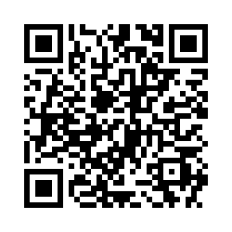
專案line
(加好友QRcode)
諮詢專線(03)462-7312
諮詢專線0905-150732(歡迎加line詢問)
傳真(03)435-0567
專案Email：dingzetyee@gmail.com
桃園市環保局環境永續科 姚小姐(03)338-6021分機2114

作品規格範例
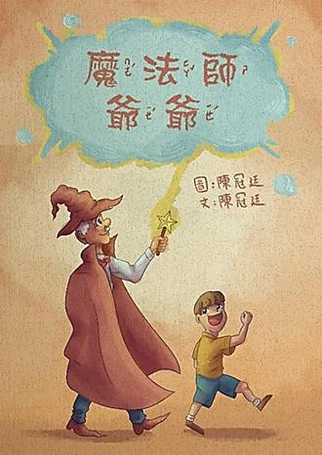 | 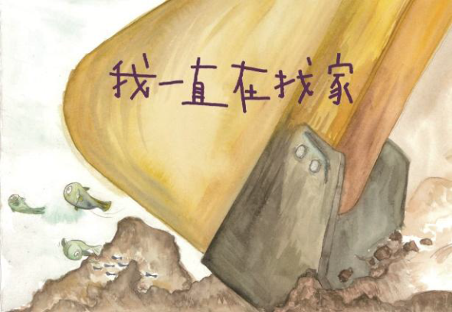
作品規格-A4尺寸直式  (高29.7cm×寬21cm) | 作品規格-A4尺寸橫式  (高21cm×寬29.7cm)
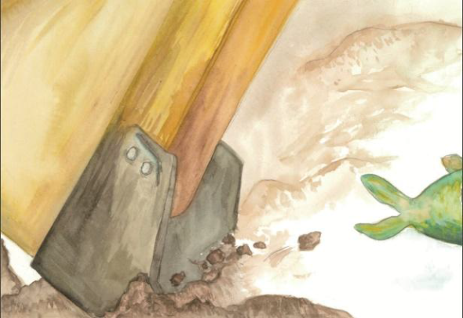 | 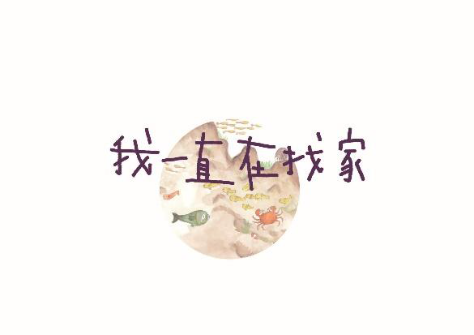
作品-封底 | 作品-書名頁
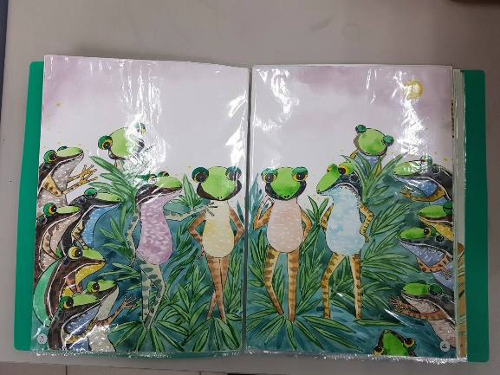 | 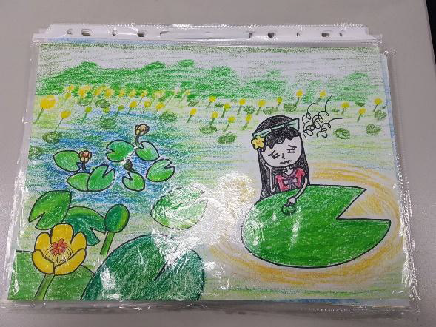
手繪作品原稿依序放入資料夾提交(勿裝訂、打孔) | 手繪作品原稿依序放入資料夾提交(勿裝訂、打孔)
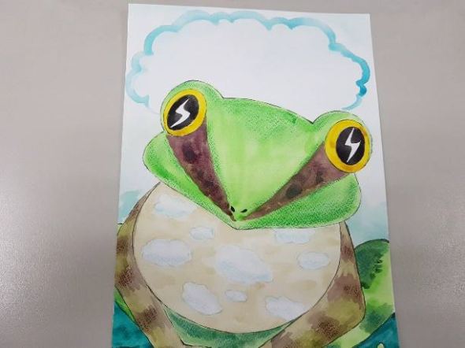 | 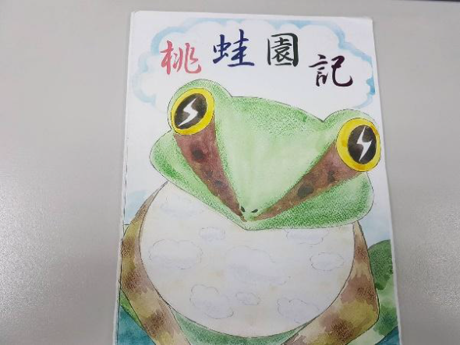
作品原稿(請勿書寫文字及頁碼) | 作品樣書(彩印加上文字)
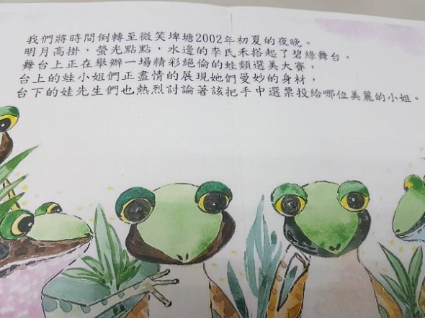 | 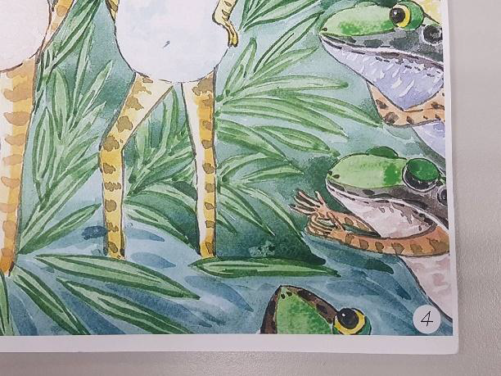
彩色影印樣書(文字編排貼上) | 彩色影印樣書(編寫頁碼)
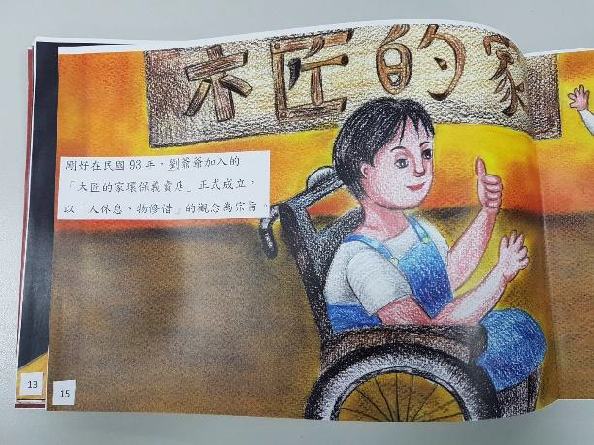 | 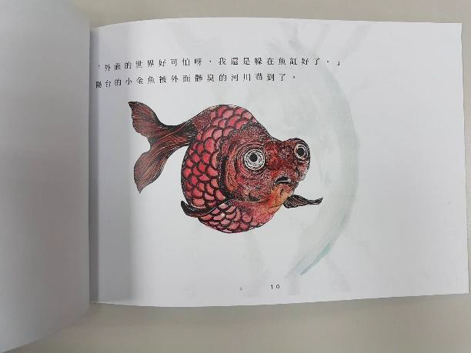
樣書範例(A4彩印加文字頁碼) | 樣書範例(A4彩印加文字頁碼)

桃園市110年度環境教育繪本創作比賽報名表
為加速程序審查階段作業流程，請上網填寫電子報名表單後，列印並簽名再一併寄送報名資料。以下為操作說明：
 | 步驟說明 | 圖示
1 | 上網填寫報名表，網址為https://forms.gle/b7kLWKLShUCmTkCQ6  QRcode為 | 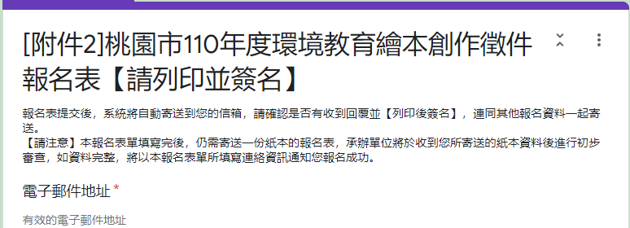
2 | 報名表提交後，系統將自動寄送到您的信箱，請確認是否有收到回覆。 | 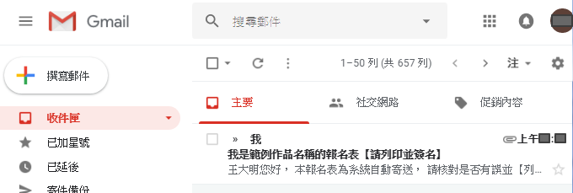
3 | 檔案內容包含  - 附件2報名表，如圖1所示  - 附件3徵件同意書，如圖2所示  - 附件4報名信封封面，如圖3所示  - 附件5切結書，如圖4所示  - 附件6作品放棄切結書，如圖5所示 | 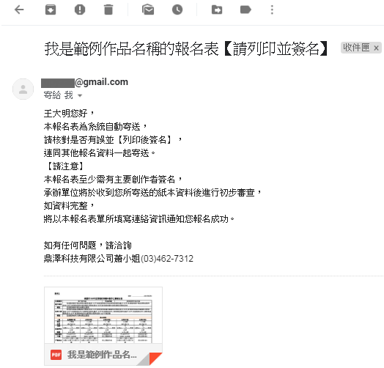
4 | 如資料正確無誤，請【列印後簽名】，連同其他報名資料一起寄送。 | 如圖1~圖4所示
【請注意】報名表需有創作者簽名，承辦單位將於收到您所寄送的紙本資料後進行初步審查，如資料完整，將以本報名表單所填寫連絡資訊通知您報名成功。

附件2-4
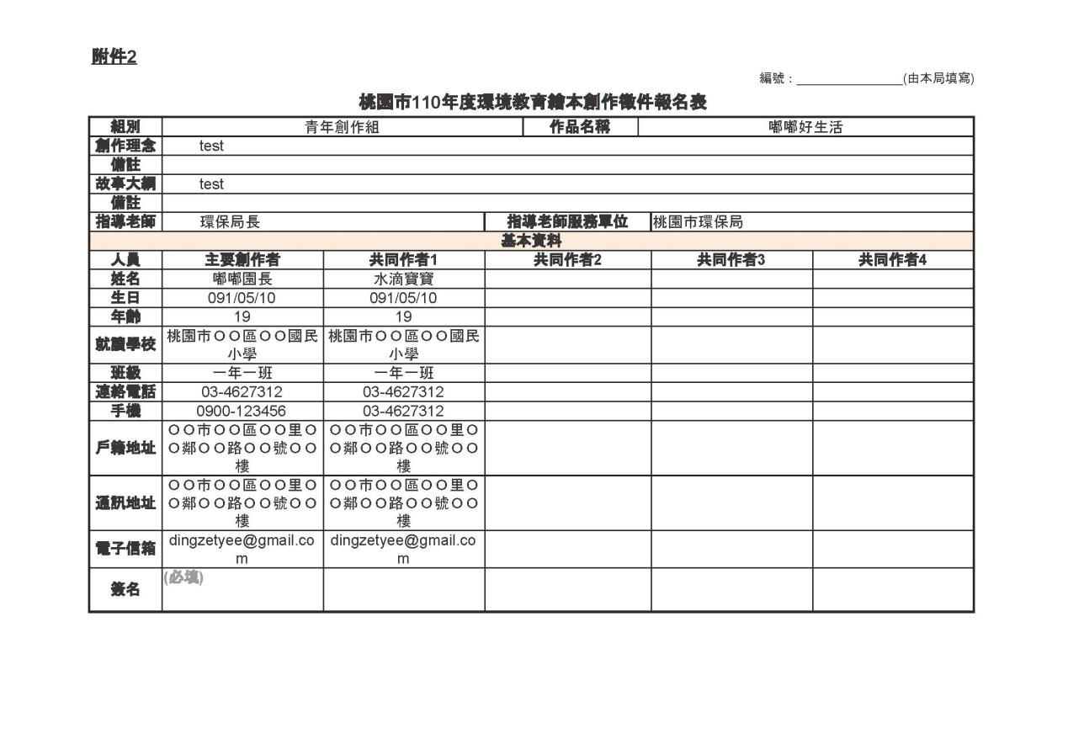
圖1、附件2報名表範例(粗框請簽名)

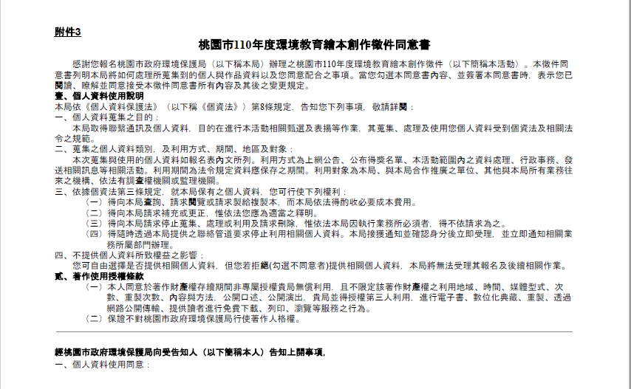

附件2-4
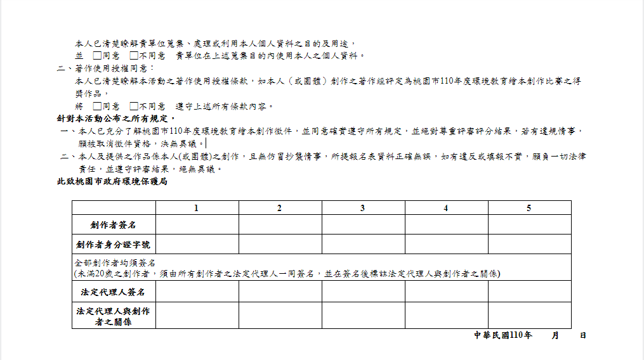
圖2、附件3徵件同意書範例(粗框請勾選或填寫)

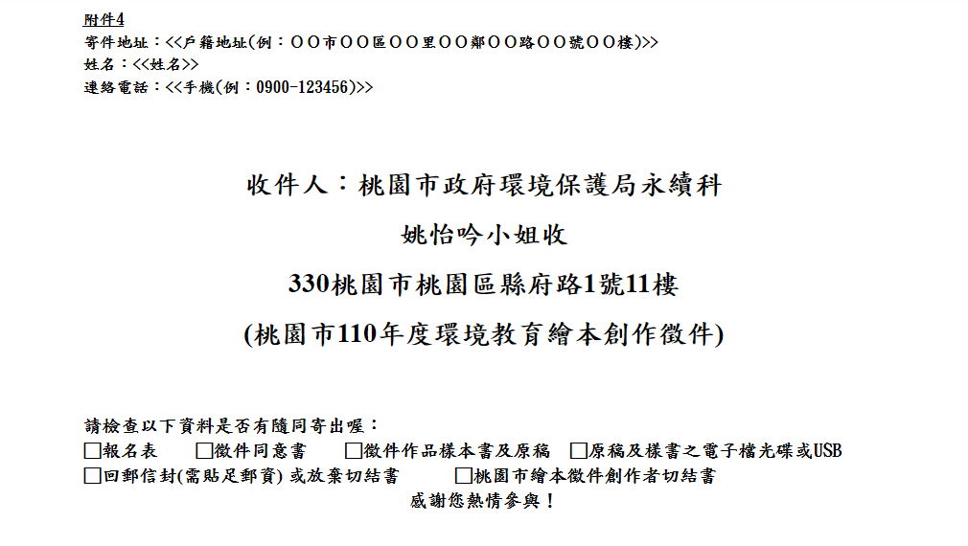
圖3、附件4報名信封封面範例(粗框請填寫並確認勾選)

附件5-6
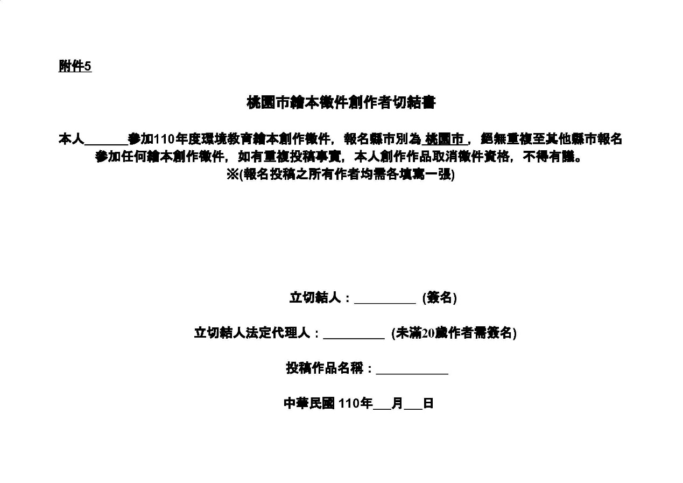
圖4、附件5切結書示意圖(粗框請填寫)

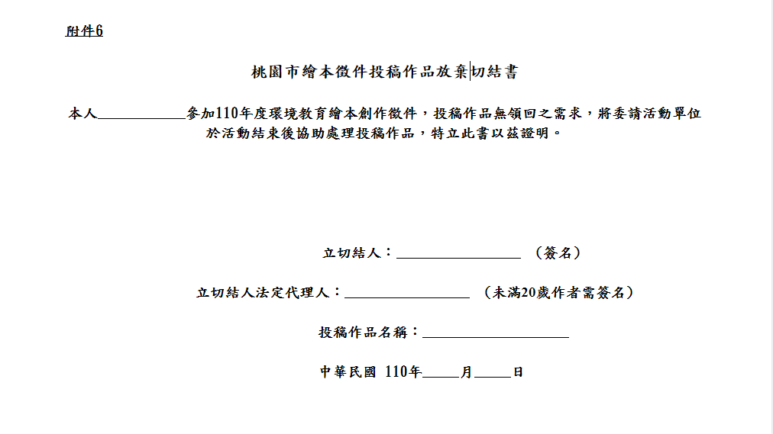圖5、附件6作品放棄切結書示意圖(粗框請填寫)

附件5-可自行列印
桃園市繪本徵件創作者切結書
本人 參加110年度環境教育繪本創作徵件，報名縣市別為 桃園市 ，絕無重複至其他縣市報名參加任何繪本創作徵件，如有重複投稿事實，本人創作作品取消徵件資格，不得有議。
※(報名投稿之所有作者均需各填寫一張)

立切結人： (簽名)
立切結人法定代理人： (未滿20歲作者需簽名)
投稿作品名稱：
中華民國 110年 月 日

